ИНСТРУКЦИЯ ПО ЭКСПЛУАТАЦИИ
Оригинальная инструкция
Ленточнопильный Станок
МОДЕЛЬ: BS-260 G

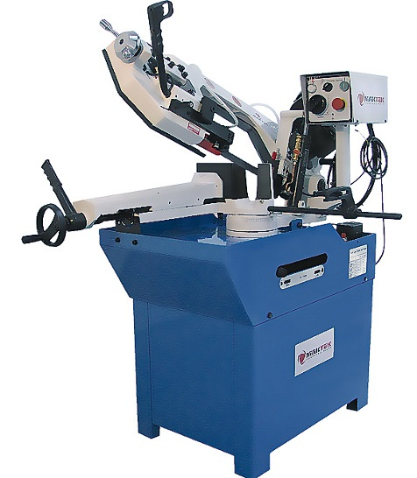

Перед установкой и запуском машины ознакомьтесь с приведённой ниже инструкцией!

2.1 Размеры устройства

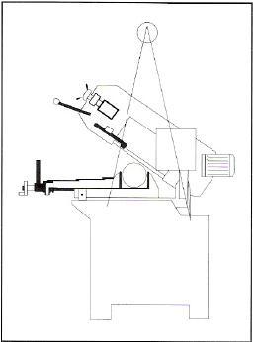
2.2. Транспортировка устройства

Устройство следует перевозить в его упаковке, при использовании вилочного погрузчика или переносить на лентах, как показано рядом на рисунке.

2.3. Минимальные требования для хранения устройства
- главное напряжене и натяжение должны соответствовать с требованиями двигателя устройства
- окружающая температура должна быть в диапазоне от -10°C до + 50°C
- относительная влажность воздуха не должна превышать 90%

2.4. Крепление устройства
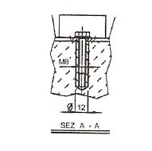
Установите устройство сплошном полу из цемента, сохраняя дистанцию от стены не менее 800 мм от стены. Прикрутите их к грунту, как указано на рисунке, с помощью болтов и расширительных анкеров или соединяющих прутьев, утопленных в цементе; убедитесь, что оборудование держится в горизонтальном положении.

2.5. Инструкции по монтажу отдельных деталей и аксессуаров
Совместите доставленные элементы:
Деталь 1: установите упорный стержень
Деталь 2: установите и выровняйте рычаг, поддерживающий ролик напротив зажима
Деталь 3: установите поворотную плиту охладителя

2.6. Деактивация устройства
Если режущее устройство не будет использоваться в течение длительного времени, рекомендуется действовать следующим образом:
1) отключите вилку от сети питания
2) ослабьте полотно
3) освободите пружину восстанавливающую дугу
4) опустошите бак охлаждающей жидкости
5) осторожно очистите и смажьте устройство
6) в случае необходимости, накройте устройство

2.7. Разборка (из-за повреждения или устаревания)

Общие правила
Если устройство должно быть уничтожено или отправлено на металлолом, разделите материалы в соответствии с типом и составом, следующим образом:
- Материалы из чугуна или железа, сделанные из металла, являются вторичным сырьём, и таким образом их можно отправить в плавильню на повторную отливку — только сначала следует удалить содержимое (классифицированное в разделе 3).
- Электрические компоненты, в том числе провода (магнитные карты и т.д.) находятся в категории материалов, классифицированных как ассимилированные с коммунальными отходами, в соответствии с законами Вашего национального, регионального или местного правительства; можно оставить их для сбора предприятию по очистке.
- Старые минеральные, синтетические и/или смешанные масла, эмульгированные масла и смазки считаются опасными и поэтому собирать их, перевозить и удалять может лишь специализированная служба очистки.
Внимание: Стандарты и законы, связанные с отходами постоянно эволюционируют и, соответственно, подвергаются изменениям. Пользователь должен быть хорошо информирован в вопросах избавления от отходов, так как законы в любой момент могут измениться по отношению к описанным выше вопросам.

3. ФУНКЦИОНАЛЬНЫЕ ЧАСТИ УСТРОЙСТВА

3.1. Рычаг пилы
Часть устройства, состоящая из элементов привода (двигатель со встроенным редуктором или с изменяющейся скоростью, маховики) прижимного механизма и направляющей (ролик, прижимающий лезвие, блоки направляющей полотна) инструмента.

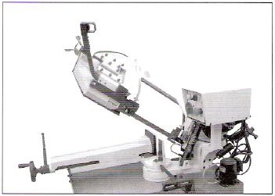

3.2. Управлениe
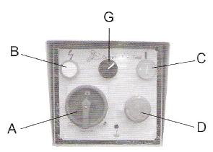
A: Главный переключатель
B: Индикатор питания
C: Кнопка пуск
D: Кнопка аварийной остановки
G: Переключатель вручную/гидравлически

3.3. Зажим заготовки в тисках
Закрепление заготовки:
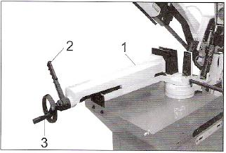
- Поверните блокирующий рычаг (2)б чтобы освободить подвижную губку тисков.
- Расположите элемент между губками тисков и прижмите заготовку к неподвижной губке тисков.
- Используйте ручку (3), чтобы переместить заготовку, оставляя отступ 3-5 мм.
- Безопасно закрепите заготовку при использовании рычага блокировки (2).
- Для многократной резки материала одинаковой ширины, используйте блокирующие рычаги (2) для захвата и выпуска.

3.4. Установка угла резки
Резка под углом
- Вы можете вырезать под углом до 60 °
- Разблокируйте рычаг (1), передвигая его влево
- поверните рычаг пилы под необходимым углом, смотря на обозначение на шкале
- зафиксируйте рычаг (1), сдвинув ее вправо

3.5. Основание

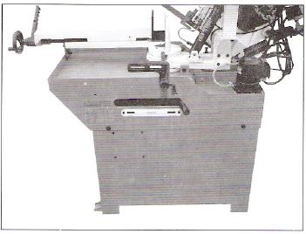
Структура, поддерживающая РЫЧАГ ПИЛЫ (оборотный рычаг постепенной резки и соответствующая блокирующая система), зажим, упорный стержень, ролик и поворотную плиту охладителя для поддержки материала. В основании находится бак для охлаждающей жидкости и насос.

3.6. Устройство возврата в системе СОЖ
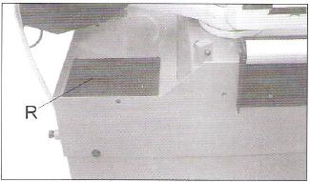
Функция возврата в в системе СОЖ (R) предназначена для предотвращения вытекания охлаждающей жидкости из устройства во время выполнения резки под углом. Она также отводит охлаждающую жидкость обратно в систему охлаждения.

3.7. Рабочий цикл
Перед началом работы убедитесь, что все главные органы устройства находятся в оптимальном состоянии.

Главный переключатель оснащён блокирующим отверстием. Блокировку можно включить при использовании отверстия — это предотвратит запуск устройства, увеличивая уровень безопасности.
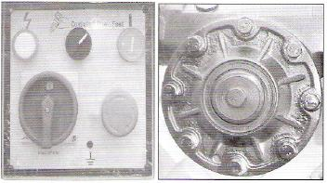
Рабочая процедура:
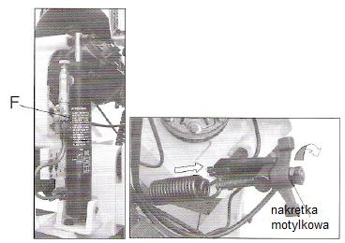
Ручная работа:
- проверьте, закрыта ли полностью ручка гидравлического перелива (F),
- поверните барашковую гайку по часовой стрелке, чтобы докрутить пружину,
- загрузите элемент для резки и закрепите его,
- поверните главный переключатель (A) в положение ON,
- проверьте, горит ли индикатор (B),
- переставьте контрольный переключатель (G) в ручной режим (запустите действие),
- держите запускающую ручку, чтобы контролировать наклон пилы,
- полностью, до конца поверните ручку управления потока (F) по часовой стрелке,
- нажмите кнопку на запускающей ручке, чтобы запустить полотно, опастить рычаг и начать резку,
- когда дуга пилы дойдёт до дна, включится микропереключатель и полотно остановится.
- Держите ручку, чтобы иметь возможность контролировать возвращение в исходное положение,
- поверните ручку управления потока (F) по часовой стрелке, чтобы его выключить,
- операция резки закончена. Приложите новый элемент, чтобы провести следующий цикл резки.

В аварийной ситуации:
- нажмите кнопку аварийного выключения (D), чтобы выключить все функции. Чтобы её разблокировать, поверните грибовидную кнопку по часовой стрелке. Кнопка отскочит вверх, тогда можно заново запустить цикл резки.

3.8. Автоматическая резка
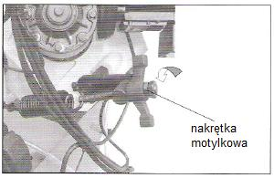
ПРЕДУПРЕЖДЕНИЕ!
Недокрученная ручка контроля гидравлического перелива (F) может привести к серьезным травмам. Рычаг пилы может внезапно упасть во время изменения натяжения пружины.
барашковый винт
- проверьте, закрыта ли полностью ручка гидравлического перелива (F),
- ослабьте пружину, поворачивая барашковую гайку (H) против часовой стрелки,
- загрузите элемент для резки и правильно его закрепите,
- поверните главный переключатель (A) в положение ON,
- проверьте, горит ли индикатор (B),
- на контрольном переключателе (G) выберите гидравлический режим,
- нажмите на кнопку пуск (C), система охлаждения должна запуститься в это же время,
- легко поверните ручку управления гидравлического перелива (F) против часовой стрелки с 2 на 3, чтобы контролировать темп падения рычага пилы,
- когда дуга пилы дойдёт до дна, активируется микропереключатель и полотно остановится.
- поднимите рычаг пилы на соответствующую высоту, закройте ручку управления гидравлического перелива (F), поворачивая его по часовой стрелке до самого конца,
- теперь устройство готово для следующей операции резки.

В аварийной ситуации:
- нажмите кнопку аварийного выключения (D), чтобы выключить все функции. Чтобы её разблокировать, поверните грибовидную кнопку по часовой стрелке. Кнопка отскочит вверх, тогда можно заново запустить цикл резки.
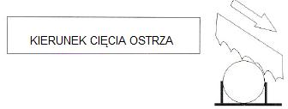
Направление резки полотна
4. Как пользоваться ленточной пилой
4.1. Рекомендации и советы по использованию устройства

Устройство спроектировано для резки металлических строительных материалов разных профилей и форм, используемых в общей структурной механической работе и мастерских.
Для использования устройства нужен только один оператор; он должен стоять, как показано на рисунке:
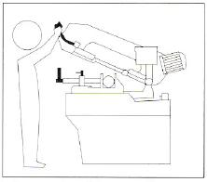
- перед началом каждой операции резки убедитесь, что материал хорошо закреплён в зажим и, что он поддерживается соответствующим образом,
- ниже приведённые рисунки показывают примеры правильного закрепления разных отрезков лент; следует учитывать возможность резки устройства так, чтобы получить соответствующую эффективность и производительность полотна
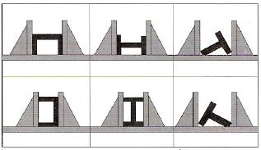
-не используйте полотна с размерами отличающимися в спецификации устройства
- если полотно застревает в пропиле, немедленно отпустите кнопку запуска, выключите устройство, медленно откройте зажим, удалите деталь и проверьте, не поломалось ли полотно или его зубья Если это так, измените инструмент,
- перед выполнением какого-либо ремонта устройства, свяжтесь с дилером.

5. ПРИПАСОВКА УСТРОЙСТВА

5.1. Установка натяжения полотна
Натяжение полотна является важным для правильной работы пилы Правильное натяжение пилы составляет от 700 до 900 кг на квадратный дюйм, измеряемое на индикаторе натяжения полотна.

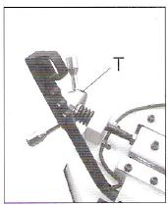
Чтобы установить натяжение полотна без использования индикатора натяжения:
- отключите устройство от источника питания,
- установите полотно между колёс и вложите его между подшипников установить лезвие между колесами и вставить их между подшипников на направляющей полотна
- поверните ручку нятяжения полотна (T) на один и три четверти — два оборота по часовой стрелке. Для проверки надавите на плосткую сторону полотная большим пальцем. Если оно движется в диапазоне 2-3 мм, это означает, что оно установлено правильно,
- после полной установки полотна закройте крышку, подключите источник питания и запустите пилу на две или три минуты, чтобы полотно могло занять правильную позицию,
- отключите устройство от источника питания,
- откройте крышку и ослабьте полотно, пока оно не будет немного свисать,
- дотяните полотно, пока оно не встанет прямо между колесом полотна и вы полностью не избавитесь от люфта?
- дотяните полотно, поворачивая колесо натяжения полотна на два полных оборота. Теперь полотно правильно натянуто и готово к использованию.
- закройте крышки и подключите устройство к источнику питания.
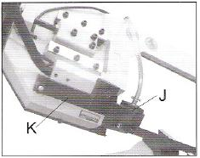
5.2. Припасовка направляющей полотна
- отключите устройство от источника питания,
- ослабьте ручку (J) на квадратной блокирующей плите,
- держите ручку (K) и передвиньте блок направляющей полотна настолько близко, как это возможно, до материала, но не на пути резки,
- затяните ручку (J),
- подключите устройство к источнику питания.

Блоки направляющей полотна
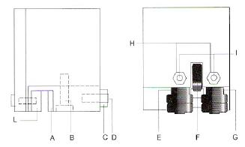

Полотно проводится с помощью выставленных пластинок закрепленных на месте во время проверки толщины полотна с минимальным зазором, как указано на рисунке.

Если необходима замена полотна, всегда устанавливайте полотно толщиной 0.9 мм; к таким полотнам выставлены пластинки направляющей полотна. В случае зубчатых полотен другой толщины, следует провести припасовку следующим образом:
- ослабьте гайку (C), винт (B) и ослабьте стопорный штифт (D), расширяя отступ между пластинками,
- ослабьте гайки (H) и стопорные штифты (I) и поверните вилки (E-G), чтобы расширить отступ между подшипниками (F),
- для установки нового полотна: поместите на полотне пластинку (A), ослабляя стопорный штифт, допустите отступ 0,04 мм перехода зубчатого полотна, докрутите гайку и винту (B), поверните вилку (E-G) , пока подшипники не упрутся в полотно, как это видно на рисунке, а затем докрутите стопорные штифты (I) и гайку (H),
- убедитесь, что между лезвием и верхними зубьями пластины (L) вы оставили как минимум 0,2-0,3 мм расстояние; при необходимости, ослабьте винты, которые закрепляют блоки и затем проведите необходимую припасовку.

ПРЕЖДЕ ЧЕМ ВЫПОЛНЯТЬ СЛЕДУЮЩИЕ ОПЕРАЦИИ, ПОЛНОСТЬЮ ОТКЛЮЧИТЕ ИСТОЧНИК ЭЛЕКТРИЧЕСКОГО ТОКА И ПРОВОД ПИТАНИЯ.

5.3. Замена полотна
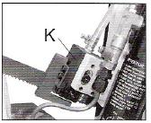
Для замены полотна лезвия:
- поднимите рычаг пилы,
- ослабьте полотно ручкой, удалите подвижный кожух полотна, откройте кожухи маховиков, удалите старое полотно из маховиков и блоков направляющей полотна,
- установите новое полотно, сначала поместив её между пластинами, а затем на пути маховиков, обращая особенное внимание на направление резки зубьев,
- натяните лезвие и убедитесь, что оно идеально подогнано к полости держателя маховиков,
- установите подвижный конец кожуха полотна, кожухи маховиков и затяните их регулировочными винтами. Убедитесь, активен ли микропереключатель безопасности (K) является активным; в противном случае если вы подключите устройство к электросети, у вас не получится его запустить.

ПРЕДУПРЕЖДЕНИЕ: всегда устанавливайте полотна размером, определённым в этой инструкции и к которым установлены головки направляющей полотна; в противном случае прочитайте раздел «описание рабочего цикла» в части «Запуск».

5.4. Выставление полотна к маховикам

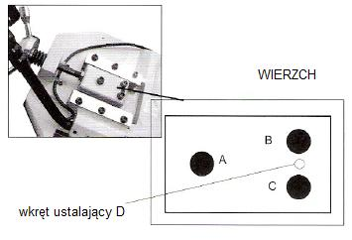
1. Ослабьте винты с шестигранными головками A, B и C.
2. Используйте шестигранник на фиксирующем винте D, чтобы припасовать наклон маховика
ВЕРХ
- повернув фиксирующий винт (D) по часовой стрелке, вы установите маховик так, что полотно приблизится к фланцу,
- повернув фиксирующий винт D против часовой стрелки, вы наклоните маховики так, что полотно отодвинется от фланца. Однако, если он отодвинется слишком далеко, то упадёт.
установочный винт D

Когда вы закончите установку, затяните винты с шестигранными головками в порядке: A, B и C.

наклон в эту сторону передвинет полотно к фланцу
Наклон в эту сторону отодвинет полотно от фланца
вид сверху
прижимной винт D
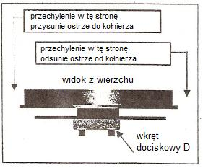
Проверка установки полотна
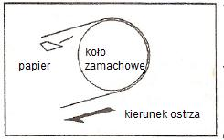
Используйте кусок ненужной бумаги и проведите им между полотном и маховиком во время работы.

- если бумага будет порезана, полотно движется слишком близко к фланцу; выставите его заново.
бумага
маховик
- если вы заметите ,что полотно ходит слишком далеко от фланца, выставите его заново.
направление полотна

ПРЕДУПРЕЖДЕНИЕ: Всегда устанавливайте полотна размером, определённым в этой инструкции и для которых установлены головки направляющей полотна; в противном случае прочитайте раздел «Описание рабочего цикла» в части: Запуск.

6. ТЕКУЩЕЕ И СПЕЦИАЛЬНОЕ ТЕХНИЧЕСКОЕ ОБСЛУЖИВАНИЕ
НИЖЕ ПРИВЕДЁННЫЕ РАБОТЫ ПО ТЕХНИЧЕСКОМУ ОБСЛУЖИВАНИЮ СОСТОЯТ ИЗ РАЗДЕЛОВ: ЕЖЕДНЕВНО, ЕЖЕНЕДЕЛЬНО, ЕЖЕМЕСЯЧНО И КАЖДЫЕ ШЕСТЬ МЕСЯЦЕВ. ИГНОРИРОВАНИЕ СЛЕДУЮЩИХ ОПЕРАЦИЙ ПРИВЕДЕТ К ПРЕЖДЕВРЕМЕННОМУ ИЗНОСУ УСТРОЙСТВА И ЕГО НИЗКОЙ ЭФФЕКТИВНОСТИ РАБОТЫ.

6.1. Ежедневное техническое обслуживание
- общая чистка устройства, чтобы собрать стружку,
- очистка отвода охлаждающей смазки, чтобы предотвратить избыток жидкости,
- дополнение уровня охлаждающей смазки,
- проверка полотна на повреждения,
- подъём рамы пилы до верхней позиции и частичное ослабление полотна, чтобы избежать излишнего напряжения,
- проверка функциональности кожухов и аварийных кнопок.

6.2. Еженедельное техническое обслуживание
- тщательная чистка устройства для удаления стружки из бака с охлаждающим веществом.
- изъятие насоса из корпуса, чистка всасывающего насоса и зоны всасывания.
- чистка фильтра на головке всасывающего насоса в зоне всасывания,
- чистка направляющих полотна (подшипников направляющей и оттока охлаждающей смазки) сжатым воздухом,
- чистка держателей маховиков и поверхности движущихся лопастей полотна на маховиках.

6.3. Техническое обслуживание ежемесячно
- проверка затяжения винтов маховиков двигателя
- проверка, находятся ли подшипники на головках находятся в идеальном состоянии,
- проверка затяжения винтов в двигателе со встроенным редуктором, насосе и кожухах безопасности.

6.4. Техническое обслуживание каждые шесть месяцев
- проверка непрерывности эквипотенциальной цепи защиты

6.5. Масла для охладителя и смазки
Принимая во внимание значительный выбор продуктов на рынке, пользователь может выбрать то, которое лучше всего подходит его собственным требованиям, обращая внимание на определение типа: SHELL LUTEM OIL ECO. МИНИМАЛЬНЫЙ ПРОЦЕНТ МАСЛА РАСТВОРЁННОГО В ВОДЕ СОСТАВЛЯЕТ 8-10%.

6.6. Удаление масла
Способы избавления от этих продуктов контролируются строгими правилами. Прочитайте раздел «Габариты устройства, транспортировка, установка» в части Разборка.

6.7. Система охлаждения
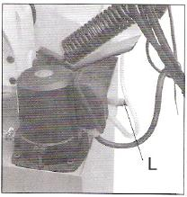
Очистка бака:
Используйте шестигранный ключ, чтобы открыть вилку (L) и дать вытечь эмульсии для охлаждения.
- снимите фильтр (M), ослабив четыре установочных винта,
- снимите насос (N), сняв четыре установочных винта,
- используйте пылесос, чтобы пропылесосить бак от стружки и пыли,
- поставьте вилку обратно (L),
- тщательно очистите насос (M) и подключить его снова,
- пополните бак охлаждающей эмульсией до уровня примерно на 25 мм ниже фильтра,
- заново установите фильтр.

6.8. Рулевой механизм
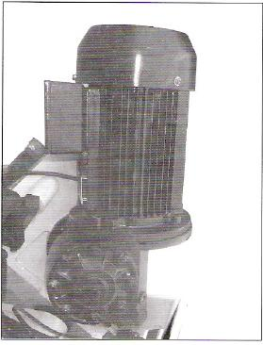
Рулевая передача требует периодической замены масла. Масло следует поменять после первых шести месяцев после покупки устройства, а затем раз в год.
Чтобы поменять масло в рулевой передаче:
- отключите устройство от источника питания,
- поднимите рычаг пилы до вертикального положения,
- снимите блокировку оттока (О), чтобы удалить масло, ослабив винт шестигранником (P).
Когда масло вытечет, заново вставьте винт (P) на своё место:
- установите рычаг пилы обратно в вертикальную позицию
- наполните рулевую передачу примерно тремя литрами трансмиссионного масла воздухоотоводного винта (Q).

Используйте трансмиссионное масло типа SHELL или Mobile # 90.
6.9. Специальное техническое обслуживание
Специальное техническое обслуживание должен выполнять квалифицированный персонал. Рекомендуем связаться с ближайшим из наших дилеров и/или импортёров, также в случае сброса оборудования и защитных устройств (редуктор). Специальное обслуживание требуется для двигателя, насоса двигателя и других электрических компонентов.

ОПИСАНИЕ МАШИНЫ

Ленточнопильный станок BS 260G является многофункциональным устройством, предназначенным для резки как металлических элементов. так и дерева и пластика Использование зажимных тисков и мощного двигателя позволяет резать цельные элементы, трубы и профили. Ленточнопильный станок используется в металлургической промышленности и в ремесленнических учреждениях.

Станок состоит из следующих элементов:
1. Основание
2. Рабочий стол
3. Тиски
4. Главный корпус
5. Электрическая коробка (панель управления
6. Насос охлаждённой жидкости
7. Гидравлический цилиндр
8. Натяжитель полотна
9. Передний амортизатор
10. Блокировка рычага
11. Полотно
12. Быстрый нажим
13. Включатель ручного режима

7. ТЕХНИЧЕСКАЯ ХАРАКТЕРИСТИКА

7.1. Таблица режущей способности и технические детали

РЕЖУЩАЯ СПОСОБНОСТЬ  0º  45º  60º | 227мм 220x220 260x110  150мм 145x145 200x125  90мм 85x85

ТИП СТАЛИ |  |  |  |  |  | ХАРАКТЕРИСТИКА
ИСПОЛЬЗОВАНИЕ | I  UNI | D  DIN | F  AF NOR | GB  SB | USA  AISI-SAE | Твёрдость  BRINELL  HB | Твёрдость  ROCKWELL.  HRB | R = N/мм²
Конструкционная сталь | Fe360  Fe430  Fe510 | St37  St44  St52 | E24  E28  E36 | ---  43  50 | ---  ---  --- | 116  148  180 | 67  80  88 | 360÷480  430÷560  510÷660
Углеродистые стели | C20  C40  C50  C60 | CK20  CK40  CK50  CK60 | XC20  XC42H1  ---  XC55 | 060 A 20  060 A 40  ---  060 A 62 | 1020  1040  1050  1060 | 198  198  202  202 | 93  93  94  94 | 540÷690  700÷840  760 ÷ 900  830÷980
Пружинная сталь | 50CrV4  60SiCr8 | 50CrV4  60SiCr7 | 50CV4  --- | 735 A 50  --- | 6150  9262 | 207  224 | 95  98 | 1140÷1330  1220÷1400
Сплавы стали для термического улучшения и азотирования. | 35CrMo4  39NiCrMo4  41CrAlMo7 | 34CrMo4  36CrNiMo4  41CrAlMo7 | 35CD4  39NCD4  40CADG12 | 708 A 37  ---  905 M 39 | 4135  9840  --- | 220  228  232 | 98  99  100 | 780÷930  880÷1080  930÷1130
Поверхность закаленных стальных сплавов | 18NiCrMo7  20NiCrMo2 | ---  21NiCrMo2 | 20NCD7  20NCD2 | En 325  805 H 20 | 4320  4315 | 232  224 | 100  98 | 760÷1030  690÷980
Сплавы для подшипников | 100Cr6 | 100Cr6 | 100Cr6 | 534 A 99 | 52100 | 207 | 95 | 690÷980
Инструментальная сталь | 52NiCrMoKU  C100KU  X210Cr13KU  58SiMo8KU | 56NiCrMoV7C100K  C100W1  X210Cr12  --- | ---  ---  Z200C12  Y60SC7 | ---  BS 1  BD2-BD3  --- | ---  S – 1  D6-D3  S5 | 224  212  252  244 | 102  96  103  102 | 800÷1030  710÷980  820÷1060  800÷1030
Нержавеющая сталь | X12Cr13  X5CrNi1810  X8CrNi1910  X8CrNiMo1713 | 4001  4301  ---  4401 | ---  Z5CN18.09  ---  Z6CDN17.12 | ---  304 C 12  ---  316 S 16 | 410  304  ---  316 | 202  202  202  202 | 94  94  94  94 | 670÷885  590÷685  540÷685  490÷685
Медные сплавы  Специальная латунь/бронза | Сплав стали и алюминия G-GuAl11Fe4Ni4 UNI5275  Специальная латунь марганца/кремния G-CuZn36S11Pb1 UNI5038  Марганцевая бронза SAE43-SAE430  Фосфористая бронза G-CuSn12 UNI 7013/2a |  |  |  |  | 220  140  120  100 | 98  77  69  58.5 | 620÷685  375÷440  320÷410  265÷314
Чугун | Серый чугун G25  Чугун с шаровидным графитом GS600  Ковкий чугун W40-05 |  |  |  |  | 212  232  222 | 96  100  98 | 245  600  420

Размер полотна [мм] | 2455 x 27 x 0,9
Натяжение полотна | механическое (ручное)
Скорость полотна [м/мин] | 36, 72
Скорость подачи [м/мин] | 0-50 (бесступенчатая подача)
Регулировка спуска рычага | бесступенчатая — гидравлический двигатель
Высота основания тисков [мм] | 900
Диаметр маховика [мм] | 295
Отверстие тисков [мм] | 260
Наклон рамы пилы [°] | 40
Высота рабочего стола [мм] | 900
Питание | 3 фазы 400В
Мощность главного двигателя [кВт] | 1.1
Мощность двигателя насоса охлаждения [кВт] | 0,025
Размеры [см] | 150x90x90
Размер с основанием [см] | 150x90x160
Масса [кг] | 216

8. КЛАССИФИКАЦИЯ МАТЕРИАЛОВ И ВЫБОР ПОЛОТНА

Поскольку цель заключается в получении идеального качества резки, следует учитывать разные параметры, как твёрдость материала, его форму и толщину, поперечное сечение материала до разреза, выбор типа полотна, его скорости и контроль спуска рычага пилы. Эти спецификации должны быть разумно и гармонично соединены друг с другом в единый режим работы, который не потребует слишком много подготовительных операций, когда работа потребует несколько вариаций. Различные вопросы, возникающие время от времени будет легче решить, если оператор будет знаком с этими спецификациями.

8.1. Определение материалов
В таблице ниже приводится краткое описание характеристик материалов, подлежащих резке. Она поможет подобрать соответствующий инструмент.

8.2. Выбор полотна
Во-первых, следует выбрать количество зубьев на дюйм (25,4 мм), соответствующую для разрезаемого материала, в соответствии со следующими критериями:
- для деталей с тонким или различным сечением, такие как профили, трубы и плиты требуется плотно расположенные зубья,
- количество используемых одновременно для резки зубьев должно составлять от 3 до 6,
- детали с большими поперечными сечениями и единых деталях требуются широко размещённые зубья, что позволяет получить стружку большего размера и хорошее проникновение зубьев.
- детали, изготовленные из мягкого материала или пластика (лёгкие сплавы, мягкая бронза, тефлон, дерево и т.д.) также требуют широко расположенных зубьев,
- элементы, перерезаемые связками, требуют смешанного расположения зубьев.

8.3. Количество зубьев на дюйм
Как упоминалось ранее это зависит от следующих факторов:
- твёрдость материала
- размеры сечения
- толщина стенки

ТАБЛИЦА ВЫБОРА ЗУБЬЕВ ПОЛОТНА
ТОЛЩИНА | НЕПРЕРЫВНОЕ РАСПОЛОЖЕНИЕ ЗУБЬЕВ | СМЕШАННОЕ РАСПОЛОЖЕНИЕ
ДО 1.5 | 14 | 10 / 14
ОТ 1 ДО 2 | 8 | 8 / 12
ОТ 2 ДО 3 | 6 | 8 / 10
ОТ 3 ДО 5 | 6 | 5 / 8
ОТ 4 ДО 6 | 6 | 4 / 6
БОЛЕЕ 6 | 4 | 4 / 6
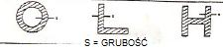

ТОЛЩИНА

Ø или L мм | НЕПРЕРЫВНОЕ РАСПОЛОЖЕНИЕ ЗУБЬЕВ | СМЕШАННОЕ РАСПОЛОЖЕНИЕ
ДО 30 | 8 | 5 / 8
ОТ 30 ДО 80 | 6 | 4 / 6
ОТ 40 ДО 80  ШИРИНА | 4 | 4 / 6
БОЛЕЕ 90 | 3 | 3 / 4
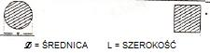
ДИАМЕТР

8.4. Резка и скорость подачи
Скорость резки (м/мин) и скорость подачи (см²/мин = путь зубьев во время удаления стружки) ограничены возникновением тепла вблизи зубьев.

- скорость резки является вторичной по отношению к сопротивлению материала (R = N/мм²), его твёрдости (HRC) размерам самой широкой части,
- слишком высокая скорость (= снижение рамы пилы) обычно приводит к схождению диска с идеальной траектории резки, что приводит к неровностям резки как горизонтально, так и вертикально.

Лучшее сочетание этих двух параметров можно заметить при непосредственном рассмотрении стружки.

Длинная стружка спиральной формы является признаком идеальной резки.
Очень тонкие или стёртые стружки показывают на недостаточную подачу и/или нажим при резке.
Толстая и/или синяя стружка указывают на перегрузку полотна.

8.5. Притирка полотна
При первой резке, хорошо разогреть устройства, выполнив серию резок при низкой скорости подачи.
(=30-35 см²мин для материала средних размеров, с учётом способности резки и постоянного поперечного сечения нормальной стали с R = 410-5 x 10 н/мм²).
Обильно опрыскивайте области резки охлаждающей эмульсией.

8.6. Структура полотна
Наиболее часто используются биметаллические полотна. Они состоят из кремниево-стального полотна с режущим краем из быстрорежущей стали лазерной сварки (HHS). Типы материалов классифицируются как M2, M42 и M51 и отличаются друг от друга с точки зрения твёрдости ввиду увеличения процентного содержания кобальта (Cc) и молибдена (Mo) в сплаве металла.

8.7. Тип полотна
Они отличаются друг от друга в значительной степени конструкционной характеристикой в виде:
- формы и угла резки зубьев
- Количество зубьев на дюйм
- расположение

Форма и угол резки зубьев
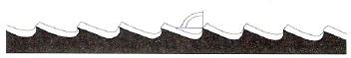
РЕГУЛЯРНЫЕ ЗУБЬЯ: наклон 0º и фиксированное число зубьев на дюйм
Наиболее распространённая форма для поперечной или косой резки небольших литых материалов и средних разрезов труб, в ламинированной мягкой стали, сером железе, и в металле в целом.

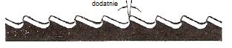
ПОЛОЖИТЕЛЬНЫЙ НАКЛОН ЗУБЬЕВ: положительный наклон на 9º -10º и фиксированное число зубьев на дюйм
положительный

Особенно к поперечным и косым резкам в однородных частях больших труб, но прежде всего к более твёрдым материалам (постоянно высоких сплавов и нержавеющие, специальная бронза, чугун для переработки в пудлинговой печи).

СМЕШАННЫЕ ЗУБЬЯ: количество зубьев отличается на разных отрезках, таким образом, разными являются размеры зубьев и глубина выемки между ними. Это обеспечивает более плавную и тихую резку и в дополнение к этому увеличивает срок службы полотна, обусловленную отсутствием вибрации.
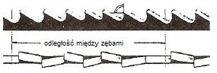
Еще одним преимуществом использования этого типа полотна является тот факт, что при использовании лишь одного полотна можно резать широкий выбор материалов разных типов и размеров.
Расстоянипе между зубьями
СМЕШАННЫЕ ЗУБЬЯ: положительный наклон на 9º -10º
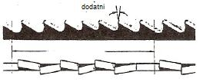
Этот тип полотна лучше всего подходит для резки кусочных прутьев и больших, толстых труб, а также для резки литых стержней при максимальной производительности устройства. Доступные количества зубьев на дюйм: 3-4/4-6.
положительный

РАСПОЛОЖЕНИЯ
Зубья пилы отогнуты от плоскости пилы, благодаря чему резка является более широкой.
РЕГУЛЯРНОЕ ИЛИ НАКЛОННОЕ РАСПОЛОЖЕНИЕ: Режущий зуб слева и справа, между ними зуб расположен прямо.
Для общего использования с материалами с размерами более 5 мм. Используется для резки стали, отливки и твёрдых нежелезных материалов.

ВОЛНИСТОЕ РАСПОЛОЖЕНИЕ: зубья расположены в виде гладких волн.
Такое расположение связано с очень тонкими зубьями и используется в основном для резки труб и тонких кусочных прутьев (от 1 до 3 мм).
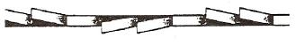
НЕОДНОРОДНОЕ РАСПОЛОЖЕНИЕ (В ГРУППАХ): Группа режущих зубьев слева и справа, между ними один прямой зуб.
Такое расположение связано с очень тонкими зубьями и используется оно при исключительно тонких материалах (менее 1 мм).

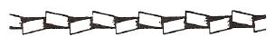
НЕОДНОРОДНОЕ РАСПОЛОЖЕНИЕ (ОТДЕЛЬНЫЕ ЗУБЬЯ): режущие зубья слева и справа.
Эта схема расположения используется для мягких нежелезных материалов, пластика и дерева.

9. ПАРАМЕТРЫ, ОТНОСЯЩИЕСЯ К ЭМИССИИ ШУМА
Эмиссия шума ленточнопильного станка не превышает 70 дБ.
Указанные значения являются значениями эмиссии и поэтому необязательно они являются значениями безопасной работы. Хотя существует взаимосвязь между уровнем эмиссии и уровнем поглощения, нельзя из неё точно сделать вывод, нужны ли дополнительные измерения безопасности или нет. Факторы, которые могут повлиять в текущем режиме на уровень поглощения шума на рабочем месте, охватывают время действия эффектов, характеристику рабочего помещения, другие источники шума и т.д., например, количество машин или операции, выполняемые по соседству. Однако эта информация должна позволить пользователю сделать лучшую оценку опасности и рисков.

ЗАЗЕМЛЕНИЕ ДВИГАТЕЛЯ
- Правильное заземление машины защищает оператора от поражения электрическим током в случае короткого замыкания или аварии.
- Неправильное подключение к заземлённой розетке приводит к серьёзному риску поражения электрическим током. У провода заземления зелёный цвет и желтыми полосками или без полосок.
- Если необходимо заменить или отремонтировать сетевой шнур или розетку, выключите питание.
- Если вы не знаете, как подключить машину или не понимаете положения и правила подключения провода заземления, розетки или других электрических деталей, закажите выполнение этой работы квалифицированному электрику.

10. ДИАГРАММА ЭЛЕКТРОПРОВОДКИ
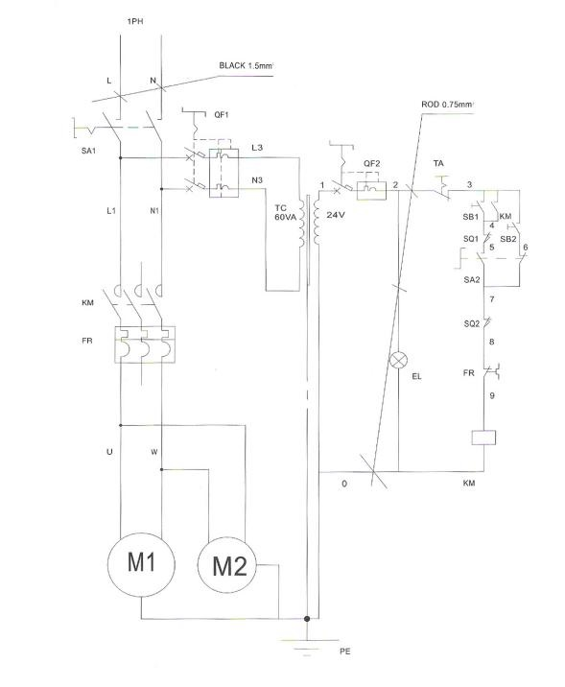
1. SA1: Главный выключатель 9. SB2: Переключатель
2. KM: Контактор 10. SAF2L: Селекторный переключатель
3. FR: Реле мощности 11. SQ1: Автоматический концевой выключатель
4. TC: Трансформатор 12. SQ2: Концевой выключатель повреждения полотна
5. QF1: Выключатель питания 13. EL: Лампа
6. QF2: Выключатель питания 14. M1: Главный двигатель
7. TA: Аварийная остановка 15. M2: Насос охлаждения
8. SB1: Кнопка запуска
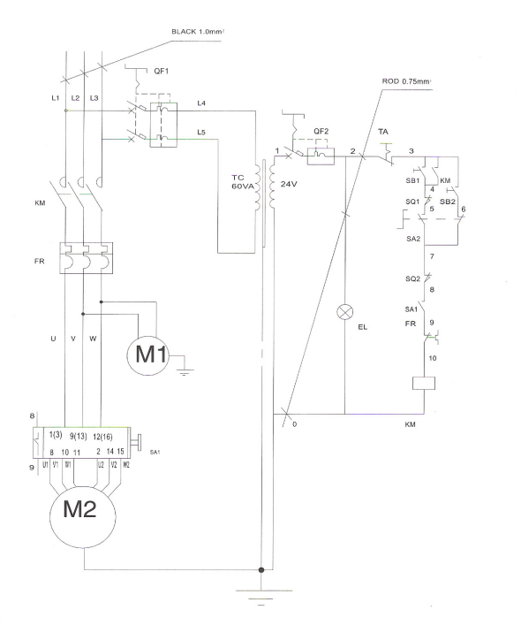
1. SA1: Переключатель высокой/низкой скорости
2. KM: Контактор
3. FR: Реле мощности 10. SA2: Селекторный переключатель
4. TC: Трансформатор 11. SQ1: Автоматический концевой выключатель
5. QF1: Выключатель питания 12. SQ2: Концевой выключатель повреждения полотна
6. QF2: Выключатель питания 13. EL: Лампа
7. TA: Аварийная остановка 14. M1: Главный двигатель
8. SB1: Кнопка запуска 15. M2: Насос охлаждения
9. SB2: Переключатель

11. УСТРАНЕНИЕ ПРОБЛЕМ

В этом разделе кратко излагаются возможные повреждения и неисправности, которые могут возникнуть во время использования устройства, а также возможные способы их решения.
В первом абзаце указан диагноз ИНСТРУМЕНТОВ и РЕЗОК. во втором – ЭЛЕКТРИЧЕСКИХ КОМПОНЕНТОВ.

11.1. Диагноз инструментов и резок
НЕИСПРАВНОСТЬ | ВОЗМОЖНАЯ ПРИЧИНА | ЧТО ДЕЛАТЬ
ЗУБЬЯ ЛОМАЮТСЯ  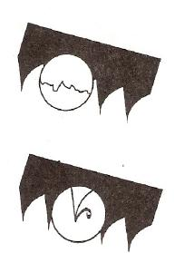 | 1. Слишком быстрая подача  2. Несоответствующая скорость резки  3. Несоответствующее количество зубьев на дюйм  4. Стружка приклеивается к зубьям и в выемки или материал клеится  5. Дефекты материала или слишком жесткий материал  6. Неэффективное закрепление элемента в зажиме  7. Полотно застревает в материале  8. Начало резки на острых или нерегулярных основных кусковых прутьях  9. Полотно низкого качества  10. Ранее при резке был сломан зуб  11. Резка начата заново в ранее вырезанной выемке.  12. Вибрации  13. Несоответствующее количество зубьев на дюйм или несоответствующая форма  14. Недостаточная смазка, охлаждение или несоответствующая эмульсия | 1. Уменьшите скорость подачи, применяя меньший нажим при резке. Отрегулируйте тормозное устройство.  2. Измените скорость и/или тип полотна. Прочитайте главу «Классификация материалов и выбор полотна»в части Таблица выбора полотна с точки зрения скорости резки и подачи.  3. Выберите соответствующее полотно. Прочитайте раздел «Классификация материалов и выбор полотна».  4. Проверьте на засорены ли сливные отверстия в блоках кожуха полотна и является поток достаточно большим, чтобы облегчить удаление стружки с полотна.  5. Поверхности материалов могут быть окислены или покрыты загрязнениями, что в начале резки делает их твёрже самого полотна. Они также могут иметь более твёрдые фрагменты другой структуры, из-за использования производственных факторов, таких как отливной песок. отходы при сварке и т.д.; избегайте резки таких материалов, а если это необходимо, действуйте с особой осторожностью; любые из таких отходов должны удаляться настолько быстро, насколько это возможно.  6. Проверьте защемление элемента.  7. Уменьшите подачу и нажим при резке  8. Обращайте особое внимание, когда начинаете резку  9. Используйте полотно более высокого качества  10. Тщательно удаляйте все оставшиеся детали  11. Проведите резку в другом месте, поворачивая элемент  12. Проверьте защемление элемента.  13. Поменяйте полотно на более подходящее. Прочитайте раздел «Классификация материалов и выбор полотна» в части, касающейся видов полотна. Совместите панели направляющей полотна  14. Проверьте уровень жидкости в баке. Увеличьте поток охлаждающего смазывающего вещества, проверяя не забита ли сливная труба и отверстие. Проверьте процентное содержание эмульсии
ПРЕЖДЕВРЕМЕННЫЙ ИЗНОС ПОЛОТНА | 1. Неправильная притирка полотна  2. Зубья расположены в направлении, противоположном к направлению резки  3. Полотно низкого качества  4. Слишком быстрая подача  5. Несоответствущая скорость резки  6. Дефекты материала или слишком жесткий материал  7. Недостаточная охлаждающая смазка или неподходящая эмульсия | 1. См.: «Классификация материалов и выбор полотна» в части Притирка полотна.  2. Прикрутите зубья в правильном направлении.  3. Используйте полотно более высокого качества  4. Уменьшите подачу и нажим при резке Отрегулируйте тормозное устройство.  5. Измените скорость и/или тип полотна. Прочитайте главу «Классификация материалов и выбор полотна»в части Таблица выбора полотна с точки зрения скорости резки и подачи.  6. Поверхности материалов могут быть окислены или покрыты загрязнениями, что в начале резки делает их твёрже самого полотна. Они также могут иметь более твёрдые фрагменты другой структуры, из-за использования производственных факторов, таких как отливной песок. отходы при сварке и т.д.; избегайте резки таких материалов, а если это необходимо, действуйте с особой осторожностью; любые из таких отходов должны удаляться настолько быстро, насколько это возможно.  7. Проверьте уровень жидкости в баке. Увеличьте поток охлаждающего смазывающего вещества, проверяя не забито ли сопло охладителя и не забита ли труба. Проверьте процентное содержание эмульсии
ПОЛОМКА ПОЛОТНА  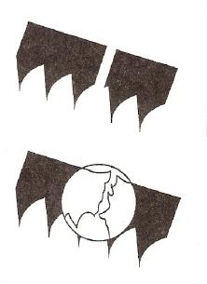  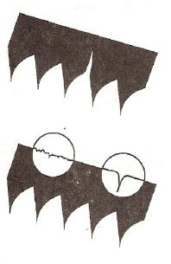 | 1. Полотно неправильно сварено  2. Слишком быстрая подача  3. Неправильная скорость резки  4. Неправильное количество зубьев на дюйм  5. Неэффективное защемление элемента в зажиме  6. Полотно касается материала в начале резки  7. Пластины направляющей полотна не отрегулированы или грязные из за отсутствия технического обслуживания  8. Блок направляющей полотна слишком далеком от материала для резки  9. Неправильное положение полотна на маховиках  10. Недостаточная охлаждающая смазка или неподходящая эмульсия | 1. Сварка полотна является чрезвычайно важной. Контактные поверхности должны быть идеально подогнаны и когда они сварены, не могут содержать каких-либо пятен или пузырьков; сварная часть должна быть совершенно гладкой и ровной. Всё полностью должно быть ровной толщины и не может содержать каких-либо выпуклостей, которые могли бы привести к выщерблениям или мгновенным поломкам во время вставления полотна между пластинами направляющей  2. Уменьшите подачу и нажим при резке. Отрегулируйте тормозное устройство.  3. Измените скорость и/или тип полотна.  4. Прочитайте главу «Классификация материалов и выбор полотна»в части Таблица выбора полотна с точки зрения скорости резки и подачи.  5. Проверьте защемление элемента.  6. В начале процесса резки никогда не опускайте рычаг пилы до запуска двигателя пилы  7. Проверьте расстояние между пластинами (см.:«Припасовка устройства»в части Блоки направляющей): очень точное ведение может привести к трещинам и поломке зубьев. При чистке будьте особенно осторожны  8. Передвиньте головку как можно ближе к элементу для резки так, чтобы только часть занятая резкой была свободна; это поможет предотвратить изгибы, которые перегрузили бы полотно  9. Задняя часть полотна трётся об кронштейна из-за деформированных или плохо сваренных лент, что приводит к поломке и изгибу контура сзади  10. Проверьте уровень жидкости в баке. Увеличьте поток охлаждающего смазывающего вещества, проверяя не забита ли сливная труба и отверстие.
РЕФЛЁННЫЕ ЛЕНТЫ | 1. Поврежденные или поломанные пластины направляющей полотна  2. Тесные или свободные подшипники направляющей полотна | 1. Замените их  2. Настройте их (см. раздел:«Припасовки устройства»в части Направляющая полотна).
НЕРОВНЫЕ РЕЗКИ | 1. Полотно непараллельно зажиму  2. Полотно не перпендикулярно из-за чрезмерного отступа между пластинами направляющей и неправильно припасовкой блоков  3. Слишком быстрая подача  4. Изношенное полотно  5. Несоответствующее количество зубьев на дюйм  6. Сломанные зубья  7. Недостаточная охлаждающая смазка или неподходящая эмульсия | 1. Проверьте крепление блоков направляющей полотна относительно зажима – не слишком ли они свободные; отрегулируйте вертикальные блоки. Выровняйте позиции уровней и если необходимо, отрегулируйте винты, ограничивающие уровни резки  2. Проверьте и отрегулируйте блоки направляющей полотна; востановите соответствущие боковые отступы направляющей (см. раздел:«Припасовка устройства»в части Направляющая полотна)  3. Уменьшите подачу и нажим при резке Отрегулируйте тормозное устройство.  4. Передвиньте головку как можно ближе к элементу для резки так, чтобы только часть занятая резкой была свободна; это поможет предотвратить изгибы, которые перегрузили бы полотно  5. Замените полотно Вы используете полотно со слишком большой плотностью зубьев; попробуйте меньшую плотность (см. раздел:«Классификация материалов и выбор полотна»в части Типы полотен)  6. Нерегулярная работа полотна. вызванная отсутствием зубьев может привести к неровностям в резке; проверьте полотно и при необходимости замените его  7. Проверьте уровень жидкости в баке. Увеличьте поток охлаждающего смазывающего вещества, проверяя не забита ли сливная труба и отверстие.
НЕИСПРАВНАЯ РЕЗКА | Изношенные маховики. Ручка маховика забита стружкой | Кронштейн и фланец направляющей ленты настолько изношены, что не могут обеспечить выравнивания полотна, что приводит к дефектам резки; путь полотна может сужаться. Замените кронштейн и фланец. Чистите сжатым воздухом
РЕФЛЁННЫЕ РЕЖУЩИЕ ПОВЕРХНОСТИ | 1. Слишком быстрая подача  2. Полотно низкого качества  3. Изношенное полотно выщербленными и/или поломанными зубьями.  4. Неправильное количество зубьев на дюйм  5. Блок направляющей полотна отодвинут слишком далеком от материала для резки  6. Недостаточная охлаждающая смазка или неподходящая эмульсия | 1. Уменьшите подачу и нажим при резке Отрегулируйте тормозное устройство.  2. Используйте полотно более высокого качества  3. Замените их  4. Используемое полотно, вероятно имеет слишком большие зубья; используйте полотно, на котором их больше (см. раздел:«Классификация материалов и выбор полотна» в части Типы полотен)  5. Передвиньте его как можно ближе к элементу для резки так, чтобы только часть занятая резкой была свободна; это поможет предотвратить изгибы, которые перегрузили бы полотно  6. Проверьте уровень жидкости в баке. Увеличьте поток охлаждающего смазывающего вещества, проверяя не забита ли сливная труба и отверстие. Проверьте процентное содержание эмульсии
ШУМ НА БЛОКАХ НАПРАВЛЯЮЩЕЙ | Подшипники, забитые стружкой заточают с чипами  Пластина изношены или повреждены | Грязи и/или стружка между полотном и подшипниками направлящей. Замените их

11.2. Диагностика электрических компонентов.
НЕИСПРАВНОСТЬ | ВОЗМОЖНАЯ ПРИЧИНА | ЧТО ДЕЛАТЬ
Двигатель, вращающий ленту не работает | 1. Переключатель между скоростями «SA1» (только 3 фазы)  2. Реле перегрузки двигателя ленты  «FR1»  3. Выклчатель безопасности «SB1»  4. Кнопка запуска «SA2» | 1. Она должна быть точно установлена на значок с кроликом или черепахой.  2. Нажмите на красную кнопку FR1. После остывания двигателя (5 минут), если в этих двух проводах нет тока, то вам необходимо заменить двигатель  3. Сбросьте выключатель безопасности (см.: Рабочая процедура)  4. Проверьте функционирование и/или возможные повреждения. Если вы найдете их, замените часть
УСТРОЙСТВО НЕ РАБОТАЕТ | 1. Предохранители «FU»  2. Автоматический концевой выключатель «SQ1»  3. Концевой выклчатель кожуха полотна «SQ2»  4. Концевой выключатель «SQ3» (опционально)  5. Переключатель скорости «SA1» в положении «0»  6. Включена аварийная кнопка «SB1»  7. Вызывающий переключатель «SB2»  8 Двигатель «М1» | 1. Проверьте электрическую производительность или заменить предохранитель  2. Обратитесь к рабочей процедуре и настройке переключателя, если устройство не выключается после полной разрезки материала. Если он поврежден, замените его  3. Проверьте закрыта ли крышка маховика. Проверьте производительность этого элемента; если он повреждён, замените его  4. Проверьте производительность этого элемента; если он повреждён, замените его  5. Он должен быть точно установлен на значок с кроликом или черепахой.  6. Сбросьте выключатель безопасности, выполняя шаг за шагом Рабочую Процедуру. Проверьте электрическую производительность или замените кнопку.  7. Проверьте производительность этого элемента; если он повреждён, замените его  8. Проверьте прохождение тока в двух проводах w prone. Если это не поможет, замените двигатель
ОСТАНОВКА ДВИГАТЕЛЯ; ГОРИТ КОНТРОЛЬНАЯ ЛАМПОЧКА «L2» | 1. Вызывающий переключатель «SB2»  2. Двигатель «М1» | 1. Проверьте производительность этого элемента; если он повреждён, замените его.  2. Проверьте, не сгорел ли он и вращается ли он свободно. Если он поврежден, замените его.

12. ЭЛЕМЕНТЫ УСТРОЙСТВА

12.1. Список деталей
№ дет. | Описание |  | № размера | Количество |  | № дет. | Описание |  |  | № размера | Количество
1 | Основание (правая часть) |  |  | 1 |  | 47 | Пластина |  |  |  | 1
2 | Гайка |  | M12 | 2 |  | 48 | Крепежный винт с плоской головкой |  |  | M6X20 | 2
3 | Шестигранный винт с круглой головкой |  | M12x40 | 2 |  | 49 | Нажимная пружина |  |  |  | 1
4 | Гайка |  | M8 | 8 |  | 50 | Направляющий болт |  |  |  | 1
5 | Прокладка |  | M8 | 8 |  | 51 | Шестигранный винт с круглой головкой |  |  | M8X20 | 4
6 | Шестигранный винт с круглой головкой |  | M8x16 | 8 |  | 52 | Пружинная шайба |  |  | M8 | 4
7 | Пластина основания |  |  | 2 |  | 53 | Гайка с резьбой |  |  |  | 1
8 | Основание (левая часть) |  |  | 1 |  | 54 | Зажим |  |  |  | 1
9 | Шестигранный винт с круглой головкой |  | M8X20 | 2 |  | 55 | Упорный стержень |  |  |  | 1
10 | Пружинная шайба |  | M8 | 2 |  | 56 | Кронштейн |  |  |  | 1
10 1 | Гайка |  | M8 | 2 |  | 57 | Барашковый болт |  |  | 5/16x3/4 | 1
10 2 | Прокладка |  | M8 | 2 |  | 58 | Прокладка |  |  | 5/16x3t | 1
11 | Шестигранный винт с круглой головкой |  | M8X20 | 2 |  | 59 | Пружинная шайба |  |  | 5./16 | 1
12 | Пружинная шайба |  | M8 | 2 |  | 60 | Шестигранный винт с круглой головкой |  |  | 5/16x1” | 1
13 | Прокладка |  | M8 | 2 |  | 61 | Стержень |  |  |  | 1
14 | Поддерживающая пластина |  |  | 1 |  | 62 | Гайка |  |  | 5./16 | 1
15 | Кронштейн положения ролика |  |  | 1 |  | 63 | Шестигранный винт с круглой головкой |  |  | 5/16x2” | 1
16 | Прокладка |  | M10 | 2 |  | 64 | Фиксирующий винт |  |  | M8X10 | 1
17 | Пружинная шайба |  | M10 | 2 |  | 64 1 | Шестигранный винт с круглой головкой |  |  | M5X8 | 2
18 | Шестигранный винт с круглой головкой |  | M10X20 | 2 |  | 64 2 | Индикатор шкалы |  |  |  | 1
19 | Ролик |  |  | 1 |  | 65 | Стержень |  |  |  | 1
19 1 | Роликовый вал |  |  | 1 |  | 66 | Пылезащитная крышка |  |  | M30 | 2
20 | Прокладка |  | M8 | 2 |  | 67 | Шариковый подшипник |  |  | #32006ZZ | 2
21 | Пружинная шайба |  | M8 | 2 |  | 68 | Гайка |  |  | M10 | 2
22 | Шестигранный винт с круглой головкой |  | M8x16 | 2 |  | 69 | Шестигранный винт с круглой головкой |  |  | M10X30 | 2
23 | Сеть фильтра |  |  | 1 |  | 69 1 | Шестигранный винт с круглой головкой |  |  | M10X25 | 1
24 | Винт с круглой головкой |  | M5X10 | 4 |  | 70 | Пружинный крючок |  |  |  | 1
25 | Шестигранный винт с круглой головкой |  | M6X15 | 2 |  | 72 | Звёздчатая шайба |  |  | M30 | 1
26 | Прокладка |  | M6 | 2 |  | 73 | Гайка |  |  | M30 | 1
27 | Зажим шланга |  |  | 1 |  | 74 | Кнопка запуска |  |  |  | 1
27 1 | Шланг | 5/16X130см |  | 1 |  | 75 | Аварийный переключатель |  |  |  | 1
28 | Насос |  | WE90 | 1 |  | 76 | Главный переклчатель |  |  |  | 1
29 | Шестигранный винт с круглой головкой |  | M10X20 | 4 |  | 77 | Индикатор питания |  |  |  | 1
30 | Охладитель и тележка для стружки |  |  | 1 |  | 78 | Шестигранный винт с круглой головкой |  |  | M5X8 | 4
31 | Шестигранный винт с круглой головкой |  | M12X40 | 2 |  | 79 | Прокладка |  |  | M5 | 2
32 | Гайка |  | M12 | 2 |  | 80 | Шестигранный винт с круглой головкой |  |  | M5X8 | 2
33 | Шестигранный винт с круглой головкой |  | M5X8 | 4 |  | 81 | Крышка |  |  |  | 1
34 | Передняя панель основания |  |  | 1 |  | 82 | Шестигранный винт с круглой головкой |  |  | M5X8 | 4
38 | Ручка |  |  | 1 |  | 83 | Нижняя пластина контрольной коробки |  |  |  | 1
39 | Фиксирующий винт |  | M8X10 | 1 |  | 83 1 | Трансформатор |  |  |  | 1
40 | Гайка |  |  | 1 |  | 83 2 | Контакты |  |  |  | 1
41 | Втулка подшипника |  |  | 1 |  | 83 3 | Держатель предохранителя |  |  |  | 1
42 | Втулка упорного подшипника |  | #51104 | 1 |  | 83 4 | Реле перегрузки |  |  |  | 1
43 | Блокирующая ручка |  |  | 1 |  | 83 5 | Магнитная дужка |  |  |  | 1
44 | Втулка |  |  | 1 |  | 84 | Нижняя часть контрольной коробки |  |  |  | 1
45 | Шестигранный винт с круглой головкой |  | M6X100X25 |  | 2 | 85 H | Панель контрольно коробки |  |  |  | 1
46 | Столик |  |  | 1 |  | 85 H1 | Переключатель вручную/автоматически |  |  |  | 1
№ | Описание |  | № размера | Количество |  | № | Описание |  |  | № размера | Количество
86 | Кронштейн |  |  | 1 |  | 137 | Фиксирующий винт |  |  | M8x30 | 2
88 | Шестигранный винт с круглой головкой |  | M5X8 | 4 |  | 138 | Стержень |  |  |  | 1
89 | Шестигранный винт с круглой головкой |  | M8X20 | 2 |  | 139 | Гайка | M16X2.0X8t |  |  | 1
90 | Пружинная шайба |  | M8 | 2 |  | 140 | Вызывающий переключатель |  |  |  | 1
91 | Фиксирующий кронштейн |  |  | 1 |  | 141A | Вал |  |  |  | 1
92 | Пружинная шайба |  | M8 | 4 |  | 142 | Шариковый подшипник |  |  | #32006ZZ | 2
93 | Шестигранный винт с круглой головкой |  | M8X20 | 4 |  | 143 | Маховик свободного хода |  |  |  | 1
94 | Поворотный рычаг |  |  | 1 |  | 144 | Пылезащитная крышка |  |  | M30 | 2
94 1 | Шкала |  |  | 1 |  | 145 | Звёздчатая шайба |  |  | M30 | 1
94 2 | Заклёпка |  | 2 м/м | 2 |  | 146 | Низкая гайка |  |  | M30 | 1
95 | Диск |  |  | 1 |  | 147 | Маслозаливная горловина | 1/16(1/4x28T) |  |  | 1
96 | Фиксирующий винт |  | M8X10 | 1 |  | 148 | Полотно | 27x0.9x2455мм |  |  | 1
97 | Сальник |  | 4 м/м | 1 |  | 149 | Покрытие полотна |  |  |  | 1
98 | Вал |  |  | 1 |  | 150 | Конический линзовый винт |  |  | M6X10 | 4
99 | Гайка |  |  | 1 |  | 151 | Винт с круглой головкой |  |  | M4X8 | 2
100 | Шестигранный винт с круглой головкой |  | M8X25 | 4 |  | 153 | Пружинная шайба |  |  | M4 | 2
101 | Пружинная шайба |  | M8 | 4 |  | 154 | Гайка |  |  | M4 | 2
102 | Фиксирующий винт |  | M8X10 | 1 |  | 155 | Шестигранный винт с круглой головкой |  |  | M10x25 | 1
103 | Шестигранный винт с круглой головкой |  | M10X35 | 1 |  | 156 | Пружинная шайба |  |  | M10 | 1
104 | Пружинная шайба |  | M10 | 1 |  | 157 | Прокладка |  |  |  | 1
105 | Фиксирующий винт |  | M10X10 | 1 |  | 158 | Маховик привода |  |  |  | 1
106 | Фиксирующий рычаг |  |  | 1 |  | 159 | Шестигранный винт с круглой головкой |  |  | M10X40 | 4
107 | Гайка |  | M12 | 1 |  | 160 | Пружинная шайба |  |  | M10 | 4
108 | Ручка |  |  | 1 |  | 161 | Шланг | 5/16 (100 см) |  |  | 1
109 | Шестигранный винт с круглой головкой |  | M10X30 | 4 |  | 162 | Крепление трубы |  |  | 1/4Px5/16 | 1
110 | Пружинная шайба |  | M10 | 4 |  | 163 | Трубодержатель |  |  |  | 1
111 | Контрклин |  |  | 2 |  | 164 | Шестигранный винт с круглой головкой |  |  | M5Xx30 | 2
112 | Пружинная шайба |  | M8 | 6 |  | 165 | Переключатель охладителя |  |  | 1/4Px5/16 | 1
113 | Шестигранный винт с круглой головкой |  | M8X20 | 6 |  | 166 | Зажим шланга |  |  |  | 1
115 | Передний кронштейн шарикоподшипника |  |  | 1 |  | 167 | Крепление трубы |  |  | 1/4Px5/16 | 1
 |  |  |  |  |  | 168 | Шланг | 5/16 (40 см) |  |  | 1
116 | Фиксирующий винт |  | M6X12 | 4 |  | 169 | Рычаг пилы |  |  |  | 1
117 | Шестигранный винт с круглой головкой |  | M8X25 | 2 |  | 170 | Концевой выключатель | AZD-S11_1A |  |  | 1
118 | Шестигранный винт с круглой головкой |  | M12X50 | 1 |  | 170 1 | Вилка переклчателя |  |  |  | 1
119 | Фиксирующий кронштейн |  |  | 1 |  | 171 | Шестигранный винт с круглой головкой |  |  | M4X35 | 2
120 | Шестигранный винт с круглой головкой |  | M6X8 | 2 |  | 172H1 | Пружинный вал |  |  |  | 1
121 | Пластиковая ручка |  |  | 1 |  | 172H2 | Пластина-переходник |  |  |  | 1
122 | Шестигранный винт с круглой головкой |  | M6X8 | 2 |  | 172H3 | Ручка |  |  |  | 1
123 | Покрывающая пластина |  |  | 1 |  | 172H4 | Гайка | M16X2.0X8t |  |  | 2
127A | Скользун |  |  | 1 |  | 172H5 | Крючок |  |  |  | 1
127A1 | Пружинная шайба |  | M10 | 3 |  | 172H6 | Направляющий болт |  |  |  | 1
127A2 | Шестигранный винт с круглой головкой |  | M10X45 | 3 |  | 172H7 | Пружина |  |  |  | 1
127A3 | Фиксирующий винт |  | M10X16 | 1 |  | 172H8 | Фиксирующий винт |  |  | M8X10 | 3
128 | Гайка | M16X2.0X8t |  | 1 |  | 174 | Ключ |  |  | 8x8x35 | 1
131 | Ручка |  |  | 2 |  | 175 | Двигатель (1HP) |  | 4/8P(50/400/3) |  | 1
132 | Рукоятка ручки |  |  | 1 |  | 176 | Пружинная шайба |  |  | M8 | 4
133 | Упорная пружинная шайба |  |  | 10 |  | 177 | Шестигранный винт с круглой головкой |  |  | M8x30 | 4
134 | Вал натяжения |  |  | 1 |  | 178 | Коробка руля |  |  | 70#1/20A | 1
№ | Описание |  | № размера | Количество |  | № | Описание |  |  | № размера | Количество
178 1 | Воздухоотводный винт |  |  | 1 |  | 193 | Фиксирующий винт |  |  | M6X20 | 2
178 2 | Ключ |  | 8x8x35 | 1 |  | 193 1 | Гайка |  |  | M6 | 2
179 | Фиксирующий винт |  | M6X12 | 4 |  | 194 | Шестигранный винт с круглой головкой |  |  | M6X12 | 2
180 | Пружинная шайба |  | M8 | 2 |  | 195 | Прокладка |  |  | M6 | 2
181 | Шестигранный винт с круглой головкой |  | M8X25 | 2 |  | 196 | Фиксирующее кольцо щётки |  |  |  | 1
182 | Передний кожух полотна |  |  | 1 |  | 197 | Фиксирующий винт |  |  | M5X5 | 1
183 | Винт с круглой головкой |  | M6X8 | 3 |  | 198 | Кронштейн |  |  |  | 1
184 | Гайка |  | M10 | 2 |  | 199 | Щётка |  |  | 1 1/2□ | 1
185 | Винт |  |  | 2 |  | 200 | Эксцентриковый вал |  |  |  | 2
186 | Передний держатель шарикоподшипника |  |  | 1 |  | 201 | Шариковый подшипник |  |  | #608ZZ | 8
187 | Крепление трубы |  | 1/4Px5/16 | 1 |  | 202 | Направлящая полотна (A) |  |  |  | 2
188 | Задний кожух полотна |  |  | 1 |  | 203 | Шестигранный винт с круглой головкой |  |  | M6X25 | 2
189 | Кожух полотна (B) |  |  | 2 |  | 204 | Кольцо e |  |  | Ø7 | 4
190 | Шестигранный винт с круглой головкой |  | M6X8 | 2 |  | 205 | Центральный вал |  |  |  | 2
191 | Задний держатель шарикоподшипника |  |  | 1 |  | 206 | Шариковый подшипник |  |  | #608ZZ | 2
192 | Крепление трубы |  | 1/4PX5/16 | 1



